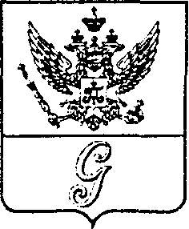
СОВЕТ ДЕПУТАТОВ МУНИЦИПАЛЬНОГО ОБРАЗОВАНИЯ
«ГОРОД ГАТЧИНА»
ГАТЧИНСКОГО МУНИЦИПАЛЬНОГО РАЙОНА
ТРЕТЬЕГО СОЗЫВА

РЕШЕНИЕ

от 25 ноября 2015 года № 59
О внесении изменений в регламент
совета депутатов МО «Город Гатчина»

Рассмотрев предложения комиссии совета депутатов МО «Город Гатчина» по вопросам местного самоуправления, связям с общественностью, политическими партиями, средствами массовой информации и депутатской этики, руководствуясь Уставом МО «Город Гатчина», совет депутатов МО «Город Гатчина»
РЕШИЛ:

1. Внести в регламент совета депутатов МО «Город Гатчина», утвержденный решением совета депутатов МО «Город Гатчина» от 28.04.2010 №38, следующие изменения:
1.1. Везде по тексту слова «администрация МО «Город Гатчина», «администрация города» в соответствующем падеже заменить словами «администрация Гатчинского муниципального района»
1.2. В пункте 1 статьи 5 слова « - постоянные депутатские комиссии» дополнить словами «(в том числе счетная и редакционная комиссии)»
1.3. Пункт 2 статьи 10 признать утратившим силу
1.4. В пункте 4 статьи 17 слова «Ревизионной комиссии», заменить словами «Контрольно – счетной палаты»
1.5. Статью 38 признать утратившей силу
1.6. Пункт 1 статьи 59 изложить в следующей редакции:
«1. Проекты муниципальных правовых актов могут вноситься депутатами Совета депутатов города Гатчины, Главой города Гатчины, Главой администрации Гатчинского муниципального района, его заместителями, руководителями структурных подразделении администрации Гатчинского муниципального района и органами администрации с правами юридического лица в рамках исполнения полномочий администрации города Гатчины, Гатчинским городским прокурором, органами территориального общественного самоуправления, инициативными группами граждан.»
2. Решение вступает в силу после его официального опубликования.

Глава МО «Город Гатчина»-
Председатель совета депутатов
МО «Город Гатчина» В.А.Филоненко

